**TRƯỜNG ĐẠI HỌC BÁCH KHOA HÀ NỘI**

**VIỆN ĐIỆN TỬ - VIỄN THÔNG**

-----------o0o-----------



**BÁO CÁO THÍ NGHIỆM**

**ĐA PHƯƠNG TIỆN**

**BÁO CÁO THÍ NGHIỆM**

**Họ và tên : Nguyễn Văn Chuyên**

**Mã số SV : 20140487**

**Lớp : ĐT 3 – K59**

**Email : nguyenvanchuyen@gmail.com**

**Hà Nội, 11/2018**

**MỤC LỤC**

1 Các thao tác truyền dữ liệu dữa hai tab VLC và lưu 3

1.1 Bên phát 3

1.2 Bên thu 6

1.3 kết quả 8

2 Phân tích, đánh giá chất lượng video 9

2.1 Thiết lập 9

2.2 Kết quả thu được 10

**DANH MỤC HÌNH ẢNH**

Hình 1.1 mở tab VLC 3

Hình 1.2 thêm video vào bên phát 4

Hình 1.3 thiết lập đường truyền 4

Hình 1.4 đánh địa chỉ IP 5

Hình 1.6 kêt thúc quá trình 6

Hình 1.7 khởi tạo đường truyền 7

Hình 1.8 chọn đường dẫn lưu video 8

Hình 1.9 kết quả thu được 9

Hình 2.1: chọn đường dẫn đến thư mục cần phân tích 10

Hình 2.2 đồ thị tỉ lệ tín hiệu trên nhiễu thu được 10

# Các thao tác truyền dữ liệu dữa hai tab VLC và lưu

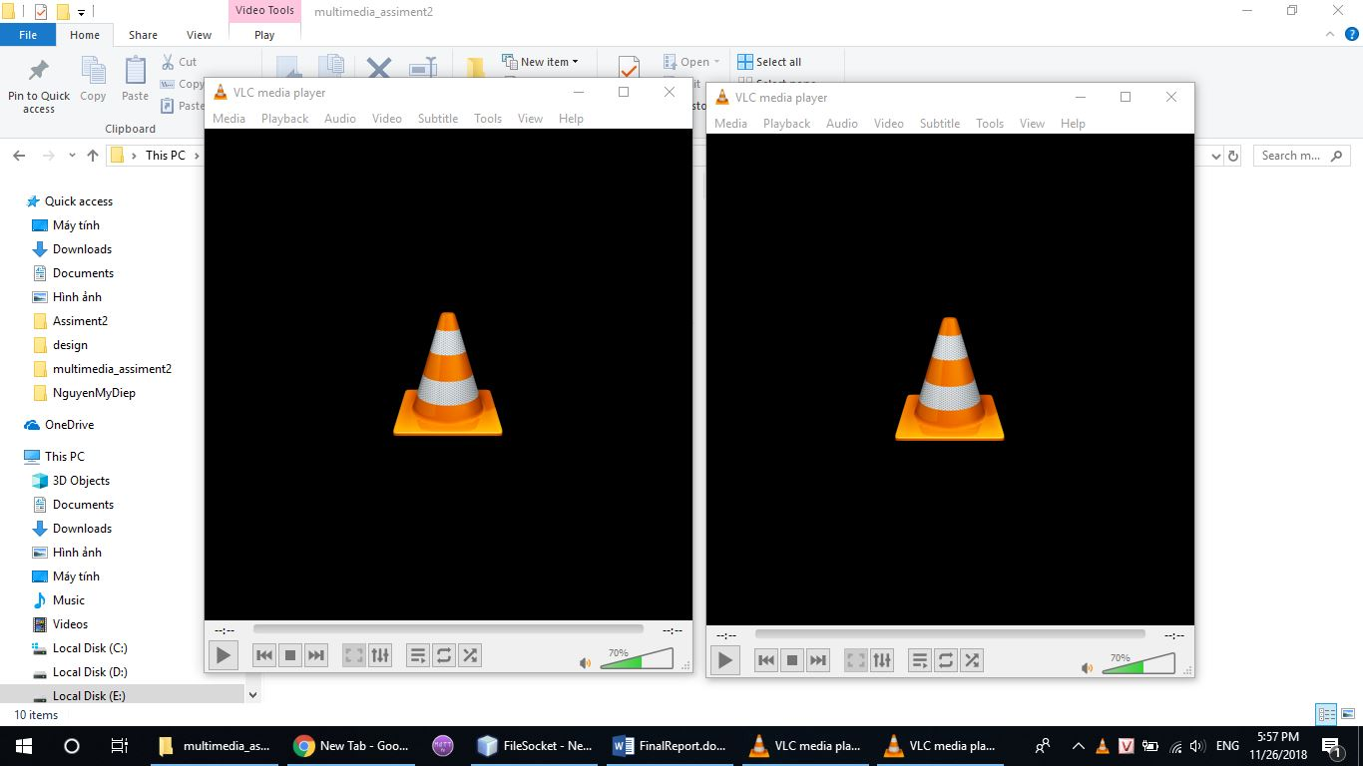

Hình 1.1 mở tab VLC

Đầu tiên mở 2 tab của VLC lên một tab bên phải dùng để phát video, tab bên phải dùng để nhận video.

## Bên phát

1. Thêm video phát vào máy thu

Đầu tiên quay video thu hình của mình lại và thêm vào bên phát bằng cách bấm vào nút add như trong hình vẽ bên dưới để thêm video

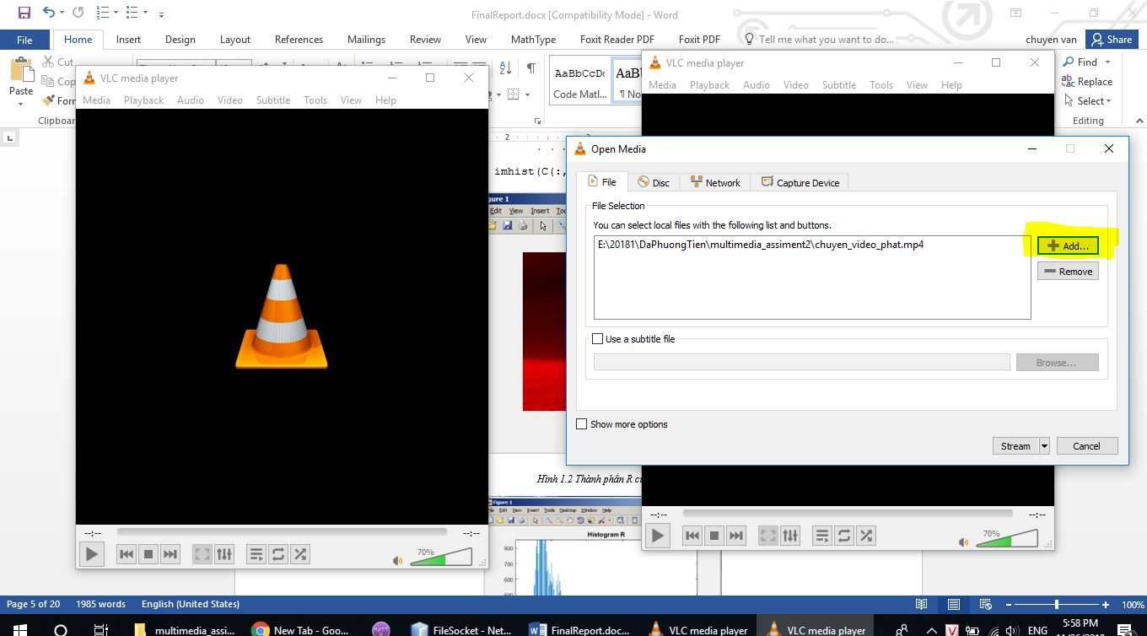

Hình 1.2 thêm video vào bên phát

1. Thiết lập tín hiệu truyền

Thiết lập tín hiệu truền trọng mạng cục bộ theo chuân giao thức UDP truyền mà không cần bản tin phản hồi về.

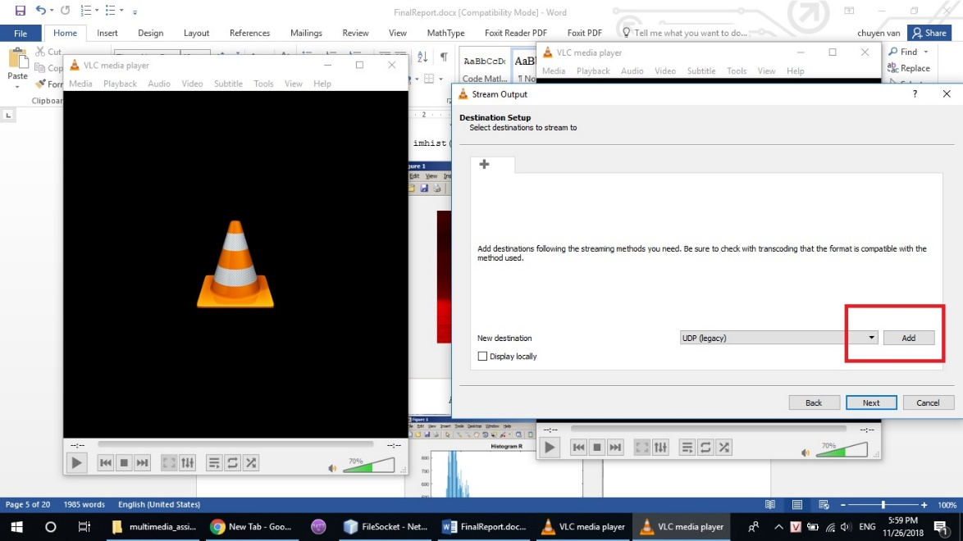

Hình 1.3 thiết lập đường truyền

1. Thiết lập kết nối IP

ở đây sau khi đã chọn UDP bấm vào thêm IP, thêm chính Ipv4 trong máy tính của mình vào và chú ý số port kết nối bên dưới ở đây điền mặc định em để là 1234.

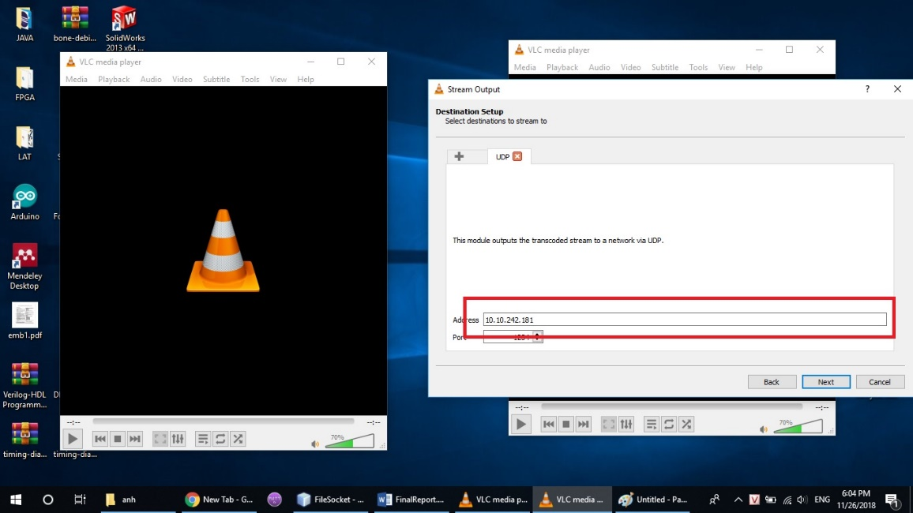

Hình 1.4 đánh địa chỉ IP

1. Chọn chuẩn mã hóa

Sau khi đã thiết lập được đường truyền ở đây em chọn chuẩn mã hóa là H264 như trong hình.

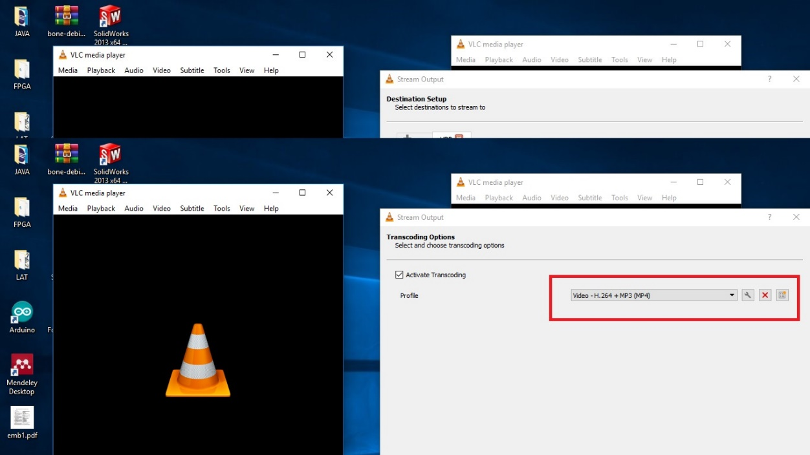  
hình 1.5 chọn chuẩn mã hóa

1. Bấm kết thúc

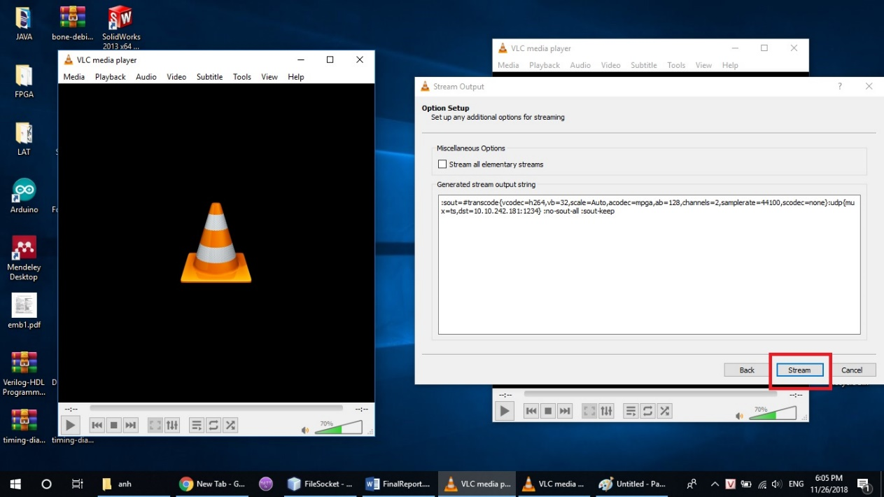Bấm vào nút stream để kết thúc quá trình thiết lập cho bên phát.

Hình 1.6 kêt thúc quá trình

## Bên thu

1. Thiết lập

Chọn vào thiết lập IP như hình bên dưới trong đó 10.10.242.181 là Ipv4 của máy tính, và 1234 là số port như lúc đã thiết lập ở bên thu.

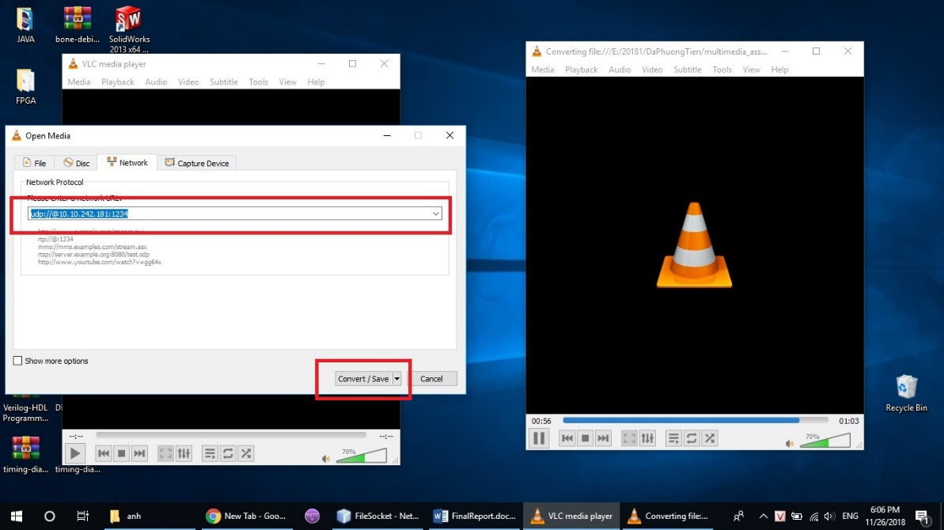

Hình 1.7 khởi tạo đường truyền

1. Chọn đường dẫn lưu file

Chọn đường dẫn lưu file cho bên nhân bằng cách ấn vào Browse sau đó trỏ đến thư mục cần lưu và cho chạy hết video là được.

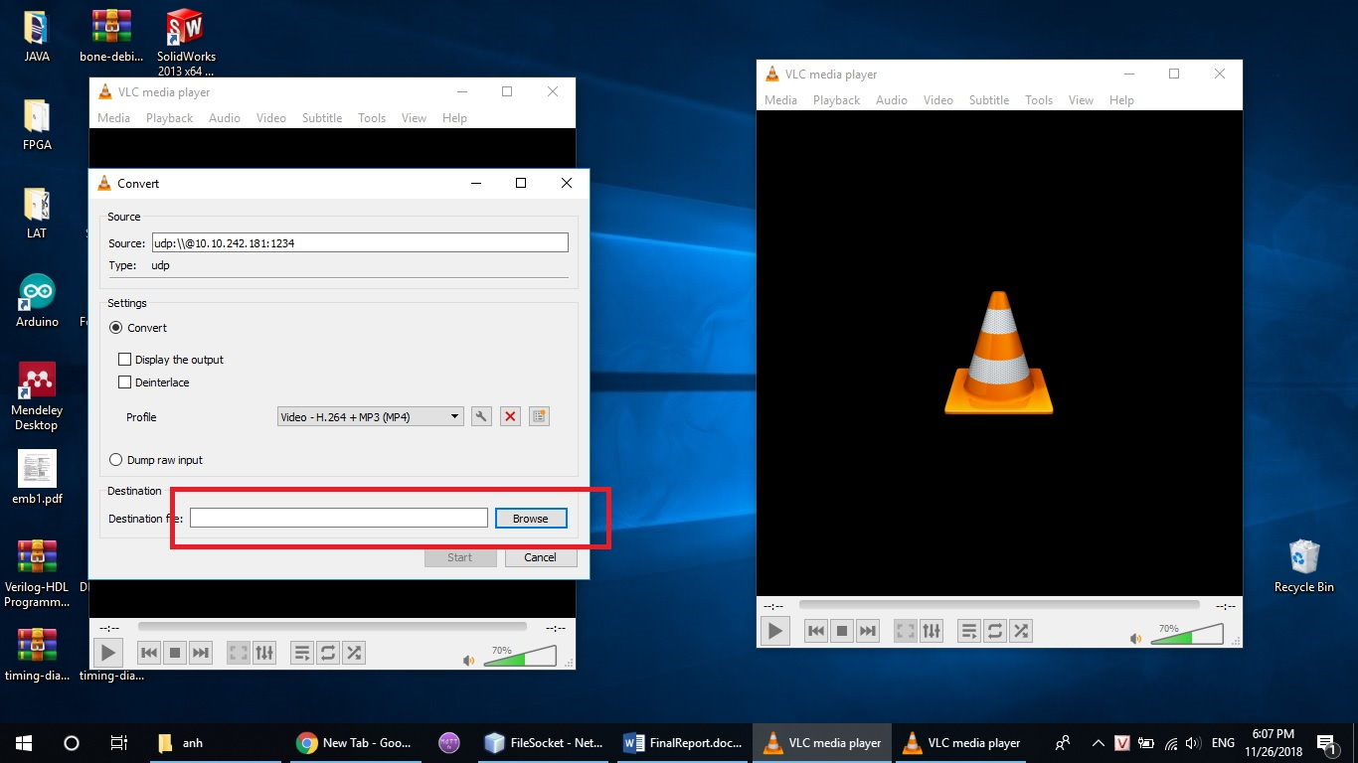

Hình 1.8 chọn đường dẫn lưu video

## kết quả

ở đây em thu được là file video truyền mã hóa theo h264 ở bên thu có mặt em ạ.

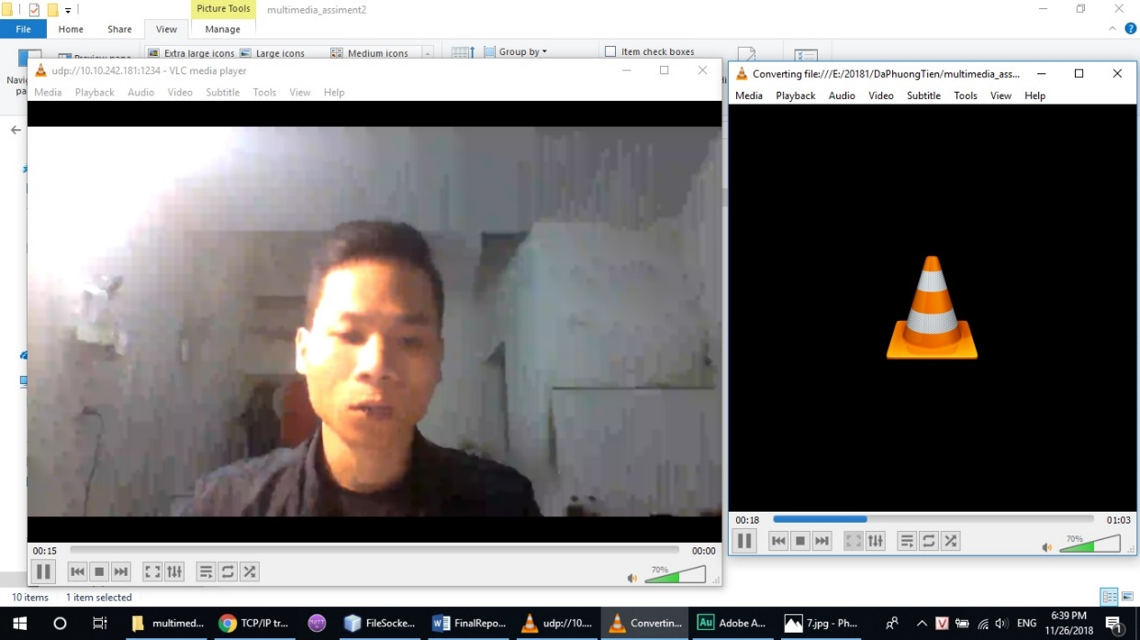

Hình 1.9 kết quả thu được

# Phân tích, đánh giá chất lượng video

ở đây em sử dụng phần mền ***MSU Video Quality Measurement Tool Demo 64-bit*** dùng để đánh giá chất lượng video

## Thiết lập

ở đây có 3 ô để chọn trong bước nay trong số đó em đã chọn 2 ô trên cùng là dùng để chọn 1 video gốc, 1 cái đệ chọn video đích dùng cho phân tích chất lượng psnr. Sau đó bấm vào start để bắt đâu.

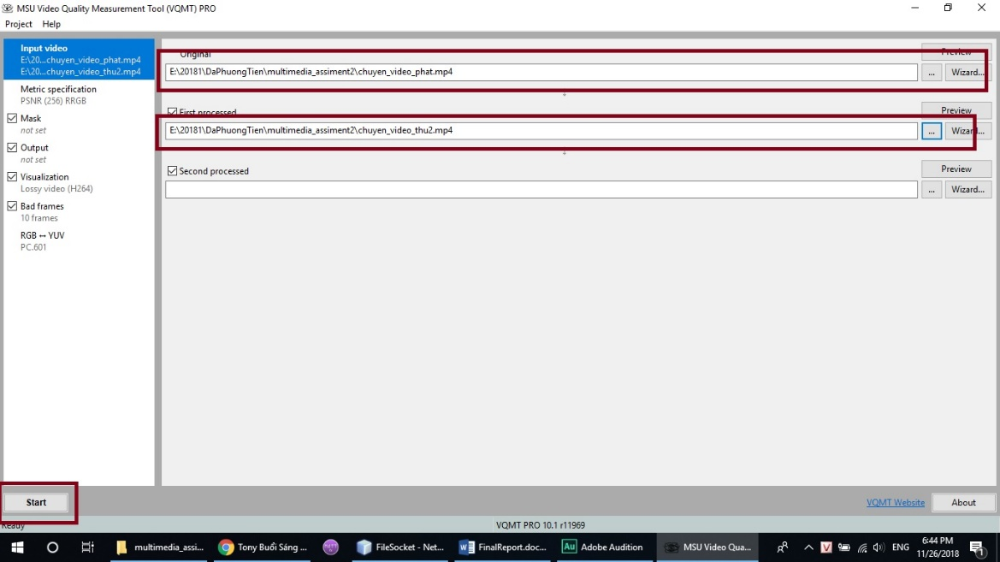

Hình 2.1: chọn đường dẫn đến thư mục cần phân tích

## Kết quả thu được

Sau khi chạy kiểm tra đánh giá em thu được tỉ lệ tín hiệu cực đại trên nhiễu đơn vị db như hình vẽ dưới.

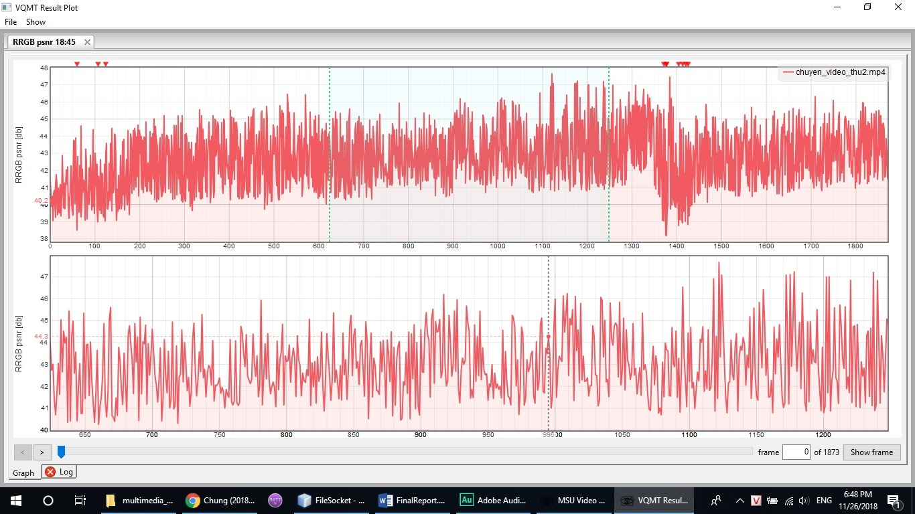

Hình 2.2 đồ thị tỉ lệ tín hiệu trên nhiễu thu được